ЗАТВЕРДЖЕНО

Наказ Головного управління Пенсійного фонду України у Львівській області

року №

ТЕХНОЛОГІЧНА КАРТКА 00960

**адміністративної послуги**

**Надання допомоги дітям, які виховуються в багатодітних сім’ях**

|  |  |  |  |  |  |
| --- | --- | --- | --- | --- | --- |
| **№** | **Етапи послуги** | **Відповідальна посадова особа** | **Структурний підрозділ** | **Дія**  **(В-виконує, З-затверджує)** | **Строк виконання** |
| 1 | Ідентифікація особи, реєстрація заяви, приймання та сканування документів, оцифрування та атрибутування електронних копій документів для призначення допомоги дітям, які виховуються в багатодітних сім’ях | Спеціаліст відділу обслуговування громадян Головного управління, уповноваженні посадові особи виконавчого органу місцевого самоврядування, | Відділ обслуговування громадян Головного управління, виконавчі органи місцевого самоврядування, ЦНАП | В | В день звернення |
|  |  | ЦНАПу |  |  |  |
| 2 | Збір / одержання / | Суб’єкти |  | В | Впродовж |
|  | підтвердження | надання |  | п’яти днів |
|  | інформації, що | інформації |  |  |
|  | міститься в |  |  |  |
|  | державних |  |  |  |
|  | електронних |  |  |  |
|  | інформаційних |  |  |  |
|  | ресурсах шляхом |  |  |  |
|  | електронної |  |  |  |
|  | інформаційної |  |  |  |
|  | взаємодії |  |  |  |
| 3 | Призначення/відмова у призначенні допомоги дітям, які | Спеціаліст, головний спеціаліст | Управління пенсійного забезпечення, | В З | Впродовж трьох днів |

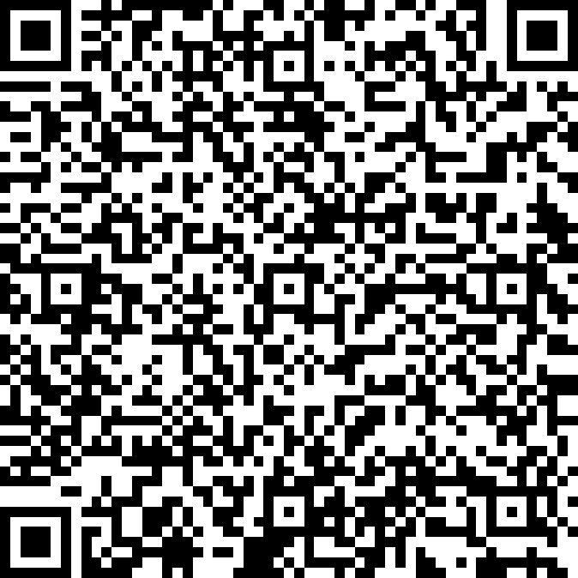**Іванкова Руслана Ярославівна КНЕДП ДПС**

**229CD3A03539EDCE2954BBDEFE46B66ABC7D645D2AC9ADE205C888D9E20721FE01**

**04.08.2025**

**Головне управління ПФУ у Львівській області**



**04.08.2025 16180/52-16**

2

|  |  |  |  |  |  |
| --- | --- | --- | --- | --- | --- |
|  | виховуються в багатодітних сім’ях |  | надання страхових виплат, соціальних послуг, житлових субсидій та пільг |  |  |
| 4 | Здійснення виплати допомоги дітям, які виховуються в багатодітних сім’ях | Спеціаліст, головний спеціаліст | Управління з питань виплати пенсії | В З | Впродовж одного дня |

Загальна кількість днів надання послуги – 10 робочих днів після надходження заяви та додаткових документів

Заступник начальника Головного управління – начальник Управління

обслуговування громадян Руслана ІВАНКОВА